Хе Екатерина Александровна
МБОУ СОШ №2 г. Томари
Учитель русского языка и литературы

Конспект урока русского языка в 5 классе.
Тема: «Фонетический разбор слова».

Цель: - научить учащихся производить фонетический разбор слова.

Задачи:
Образовательные: формирование у учащихся умений проводить фонетический анализ слова; закрепление навыков работы с фонетической характеристикой звуков речи; формирование умений транскрибирования слова; обогащение словаря учащихся за счет введения новых слов.
Развивающие: развитие речи, памяти, внимания, мышления; развитие у учащихся познавательного интереса; совершенствование умений различать твёрдые/мягкие, глухие/звонкие согласные звуки, ударные/безударные гласные звуки; совершенствование умений различать буквы алфавита и звуки речи; развитие умений самостоятельной работы.
Воспитательные: воспитание чувства уважения к языку; пробуждение интереса к родному языку, грамотному обращению с языковым материалом; воспитание аккуратности в работе.

Ход урока:
- Организационный момент
- Здравствуйте, ребята. Сегодня на урок к нам пришли гости. Поздоровайтесь. Садитесь.
- Открываем тетради, записываем число, классная работа.
- Проверка домашнего задания
- Спишите слова с доски, расставьте ударение, запишите транскрипцию.
- Кстати, что такое транскрипция? На каком еще уроке вы работаете с транскрипцией?
Получается (проверка по эталону):
Земля | лев | цветок | открыть | мороз | очки
[з,и м л,а] | [л,э ф] | [ц в,и т ок] | [а т к р ы т,] | [м а р о с,] | [а ч,к,и]

- Молодцы! Вы очень хорошо справились с заданием. А теперь в середине новой строки запишем тему нашего урока «Фонетический разбор слова».
- Изучение нового материала
- Итак, тема нашего урока «Фонетический разбор слова».
- Какую цель мы поставили перед собой на этот урок?
- Какие задачи необходимо решить для достижения нашей цели?

- Фонетический опрос
- Каждый правильный ответ +5 б., неправильный ответ -5 б.
- Как называется раздел науки о языке изучающий звуки речи? (фонетика)
- На какие группы делятся звуки речи? (гласные, согласные)
- Какие звуки являются гласными? (которые состоят только из голоса)
- Какие звуки являются согласными? (которые состоят из голоса и шума)
- Какими бывают гласные звуки? (ударные и безударные)
- Каким буквам отведена двойная роль? (е, ё, ю, я)
- Сколько букв в русском алфавите?
- Сколько гласных?
- Сколько согласных?
- В чем разница между буквой и звуком?
- Сколько парны согласных по глухости – звонкости?
- Сколько непарных глухих? (4)
- Назовите. [х, ц, ч, щ]
- Сколько непарных мягких согласных? (3)
- Назовите. [ч,, щ,, й,]
- Сколько непарных твердых согласных? (3)
- Назовите. [ж, ш, ц]
- Сколько глысных звуков? (6)
- Сколько согласных звуков? (36)
- Сколько всего звуков? (42)
- Молодцы, ребята!

- Физминутка
(Релакс) Закройте глаза. Представьте, что вы находитесь на берегу моря. Солнышко греет вас своими лучами. Вы слышите шум набегающих волн и крик чаек. Наберите в руку песок, пропустите его сквозь пальцы. Вы ощущаете его тепло. День подходит к концу. Море затихает. Открывайте глаза.
- Отдохнули. Теперь сели ровно. Спинки выпрямили.
Перейдем к изучению нового материала.

- Объяснения учителя
- Открываем учебники на стр. смотрим план фонетического разбора.
- А теперь я покажу вам, как надо выполнять фонетический разбор.
- С красной строки, с большой буквы записываем предложение:
На лесной поляне стоял старый пень¹.
Пень – 1 слог.
п [п᾽] – согл., парн., глух., мягк..
е [э] – гл., ударн..
н [н᾽] – согл., непарн., сонор., мягк..
ь [-]
4 б., 3 зв.. [п, э н,]

- Ребята, кому не понятно, как выполнять фонетический разбор?

IV. Закрепление изученного.
- – Разгадать ребусы и выполнить фонетический разбор слов (учащийся у доски)

воро′та – 3 слога
в [в] – согл., парн., зв., тв..
о [а] – гл., безуд..
р [р] – согл., непарн., сон., тв..
о [о] – гл., ударн..
т [т] – согл., парн., глух., тв..
а [а] – гл., безуд..
6 б., 6 зв.. [в а р о т а]
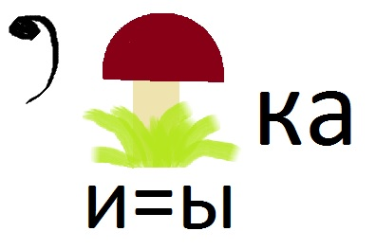
ры′бка – 2 слога
р [р] – согл., парн., сон., тв..
ы [ы] – гл., ударн..
б [п] – согл., парн., глух., тв..
к [к] – согл., парн., глух., тв..
а [а] – гл., безуд..
5 б., 5 зв.. [р ы п к а]

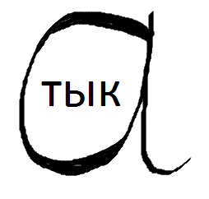
ты′ква – 2 слога
т [т] - согл., парн., глух., тв..
ы [ы] - гл., ударн..
к [к] - согл., парн., глух., тв..
в [в] - согл., парн., зв., тв..
а [а] - гл., безуд..
5 б., 5 зв.. [т ы к в а]

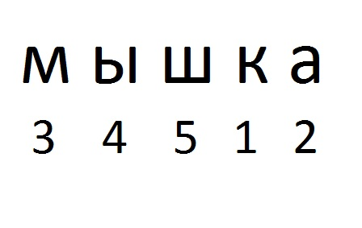
камы´ш – 2 слога
к [к] - согл., парн., глух., тв..
а [а] - гл., безуд..
м [м] - согл., непарн., сон., тв..
ы [ы] - гл., ударн..
ш [ш] - согл., парн., глух., тв..
5 б., 5 зв.. [к а м ы ш]

- Работа в команде по карточкам
    - Спишите слова, расставьте ударение. В случае затруднения обратитесь к словарю.
АлфавИт, каталОг, библиотЕка, красИвее, звонИт, договОр, срЕдства, киломЕтр, свЁкла, творог.
    - В каком слове из списка, допустимо 2 варианта ударения. (творог- творог) Выпишите это слово.

Сочетание чн как правило, произносится в соответствии с написанием.
Например: Античный, дачный, качнуть.
Но в некоторых сочетаниях букв чн не так, как пишется, а по-другому [шн], например: коне[ш]но, ску[ш]но, наро[ш]но, праче[ш]ная.
В некоторых словах допускается двоякое произношение.
Например: булочная, гречневый, сливочный.
В конце XIX – начале XX века многие слова произносились с [шн], а не с [чн]. Произношение [шн] старой московской орфоэпической нормы.

- Правильно произнесите записанные слова.
Что, чтобы, скучный, конечно, скворечник, яичница, гречневый, пустячный.
- Команда, все члены которой быстро и правильно справились с заданием получает 20 баллов.

V. Подведение итогов.
- Итак, ребята, наш урок заканчивается.
- Чему мы научились сегодня на уроке?
- Достигли ли мы цели, которую поставили перед собой в начале урока?
- Что на уроке понравилось больше всего?

Выставляем оценки, заработанные вами на уроке.

VI. Домашнее задание.
- Открыли дневники, записываем домашнее задание: выполнить фонетический разбор слов: ёж, медведь, цирк.

VII. Рефлексия (каждому раздаются карточки, ученики подчёркивают по одному из ответов)

1. Тема сегодня на уроке была: сложная/простая
2. Я на уроке работал(а): активно/пассивно
3. Новая тема мне: понятна/непонятна
4. В целом уроком я: доволен/не доволен
5. Настроение после урока у меня: улучшилось/ухудшилось

